Toelichting ABCD-studie
Fasen
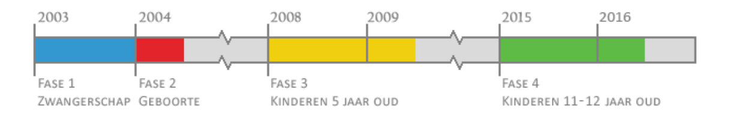
De ABCD-studie is een langlopend onderzoek dat in fasen plaatsvindt. Kinderen worden vanaf de baarmoeder tot in de jonge volwassenheid gevolgd: Op enkele momenten gedurende deze periode wordt de gezondheid en ontwikkeling van de kinderen gemeten. De verzameling van gegevens in fase 1 (zwangerschap), 2 (geboorte en zuigelingenperiode) en 3 (kleutertijd) is reeds afgerond. Fase 4 is gestart in maart 2015 en loopt tot eind 2015. In deze periode zullen ABCD-kinderen en hun moeders, vaders en leerkrachten worden gevraagd een vragenlijst in te vullen. Daarnaast wordt gevraagd aan de leerkracht of hij het kind op school een intelligentie- en werkgeheugentest wil laten doen via internet.

In fase 1 is aan 12.373 zwangere vrouwen een zwangerschapsvragenlijst gestuurd. 8.266 vrouwen vulden deze lijst in (respons = 67%).
In totaal 4.389 vrouwen (53% van de respondenten) hebben extra bloed afgestaan voor het ABCD onderzoek tijdens een routine controle.
De zuigelingenvragenlijst is ingevuld door 5.131 vrouwen (76% van de vrouwen die toestemming heeft gegeven voor verder onderzoek).
Tijdens fase 3 hebben 4.488 ouders van de 6.161 die zijn aangeschreven de kleutervragenlijst ingevuld (73%), 3.322 kinderen hebben meegedaan aan de ABCD health check (54%) en 2.454 van deze kinderen (40%) heeft ook bloed afgestaan.
Toen de kinderen 7 jaar oude waren vulden 3.460 ouders een vragenlijst in over de leefomgeving van het kind. Bij een subgroep van 200 kinderen is fysieke activiteit en beweging nauwkeurig in kaart gebracht.
De erfelijke aanleg van 1.200 kinderen is in kaart worden gebracht via genotypering.
In 2015-2016 op 11-12 jarige leeftijd van het kind zijn er door de moeder (n=2.997), vader (n=2.264), het kind (n=3.018) en de leerkracht (n=2.034) vragenlijsten ingevuld. Ook zijn er lichamelijke metingen verricht bij 1081 ABCD-kinderen.

Versie 08/12/2016, NvL (AMC/UVA)

